智能家居·互控系统
技术手册
型号与参数说明

请登录金通慧官网www.szjth.cn参与互动演示，更多资料和视频请进入官网下载，或加入无线互控开关交流群“193236352”，到群文件下载。，QQ：295802882

深圳市金通慧网络技术有限公司
产品型号与参数
第一部分：无线互控开关系列
系列与型号说明：
A系列=金典外观系列=金通慧经典外观设计
B系列=微晶玻璃面板系列
X1=短码系列=支持单火线的简单协议系列，无反馈。也有零火线产品，但是运行的是简单协议。
X2=长码系列=支持零火线的高端协议系列，有反馈。

- A1系列无线互控开关
说明：
    - 433mhz射频通讯，ASK技术
    - 单火线/零火线接入，直接替换普通机械开关，替代双控开关不用拉线。
型号 | JTH-A1系列 （单火线）
负载连接方式 | 火线进，火线出
通信方式 | 433MHZ，ASK技术
通信距离 | 室内30M，以实际测量为准
单路负载能力 | LED, 100W; 节能灯白炽灯500W
电源 | AC110V-220V 50~60HZ
工作温度 | -10℃—50℃
    - 短码协议，无反馈
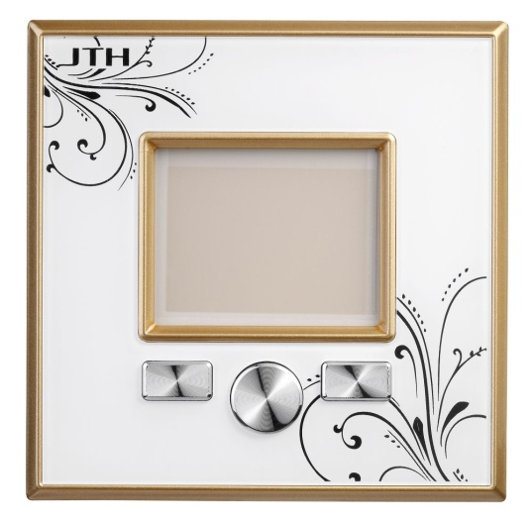

- B1系列无线互控开关
型号 | JTH-A1L （零火线）
负载连接方式 | 火线进，火线出
通信方式 | 433MHZ，ASK技术
通信距离 | 室内30M，以实际测量为准
负载能力 | LED, 100W; 节能灯白炽灯500W
工作电源 | AC110V-220V 50~60HZ
工作温度 | -10℃~50℃
说明：
    - 433mhz射频通讯，ASK技术
    - 单火线/零火线接入，直接替换普通机械开关，替代双控开关不用拉线。
    - 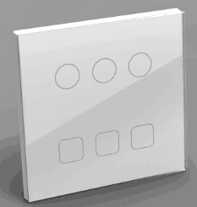短码协议，无反馈

- B2系列无线互控开关
说明：
    - 433mhz射频通讯，GFSK技术
    - 零火线接入，须布设火线+零线。
    - 长码协议，有反馈。支持7点双向互控带反馈，情景控制，不限数量。
型号 | JTH-A1L （零火线）
负载连接方式 | 火线、零线进，火线出
通信方式 | 433MHZ，GFSK技术
功能特点 | 带反馈
通信距离 | 室内50M，以实际测量为准
总负载能力 | 1000W
工作电源 | AC110V-220V 50~60HZ
工作温度 | -10℃~50℃

第二部分：智能网关，摄像机
- 外观
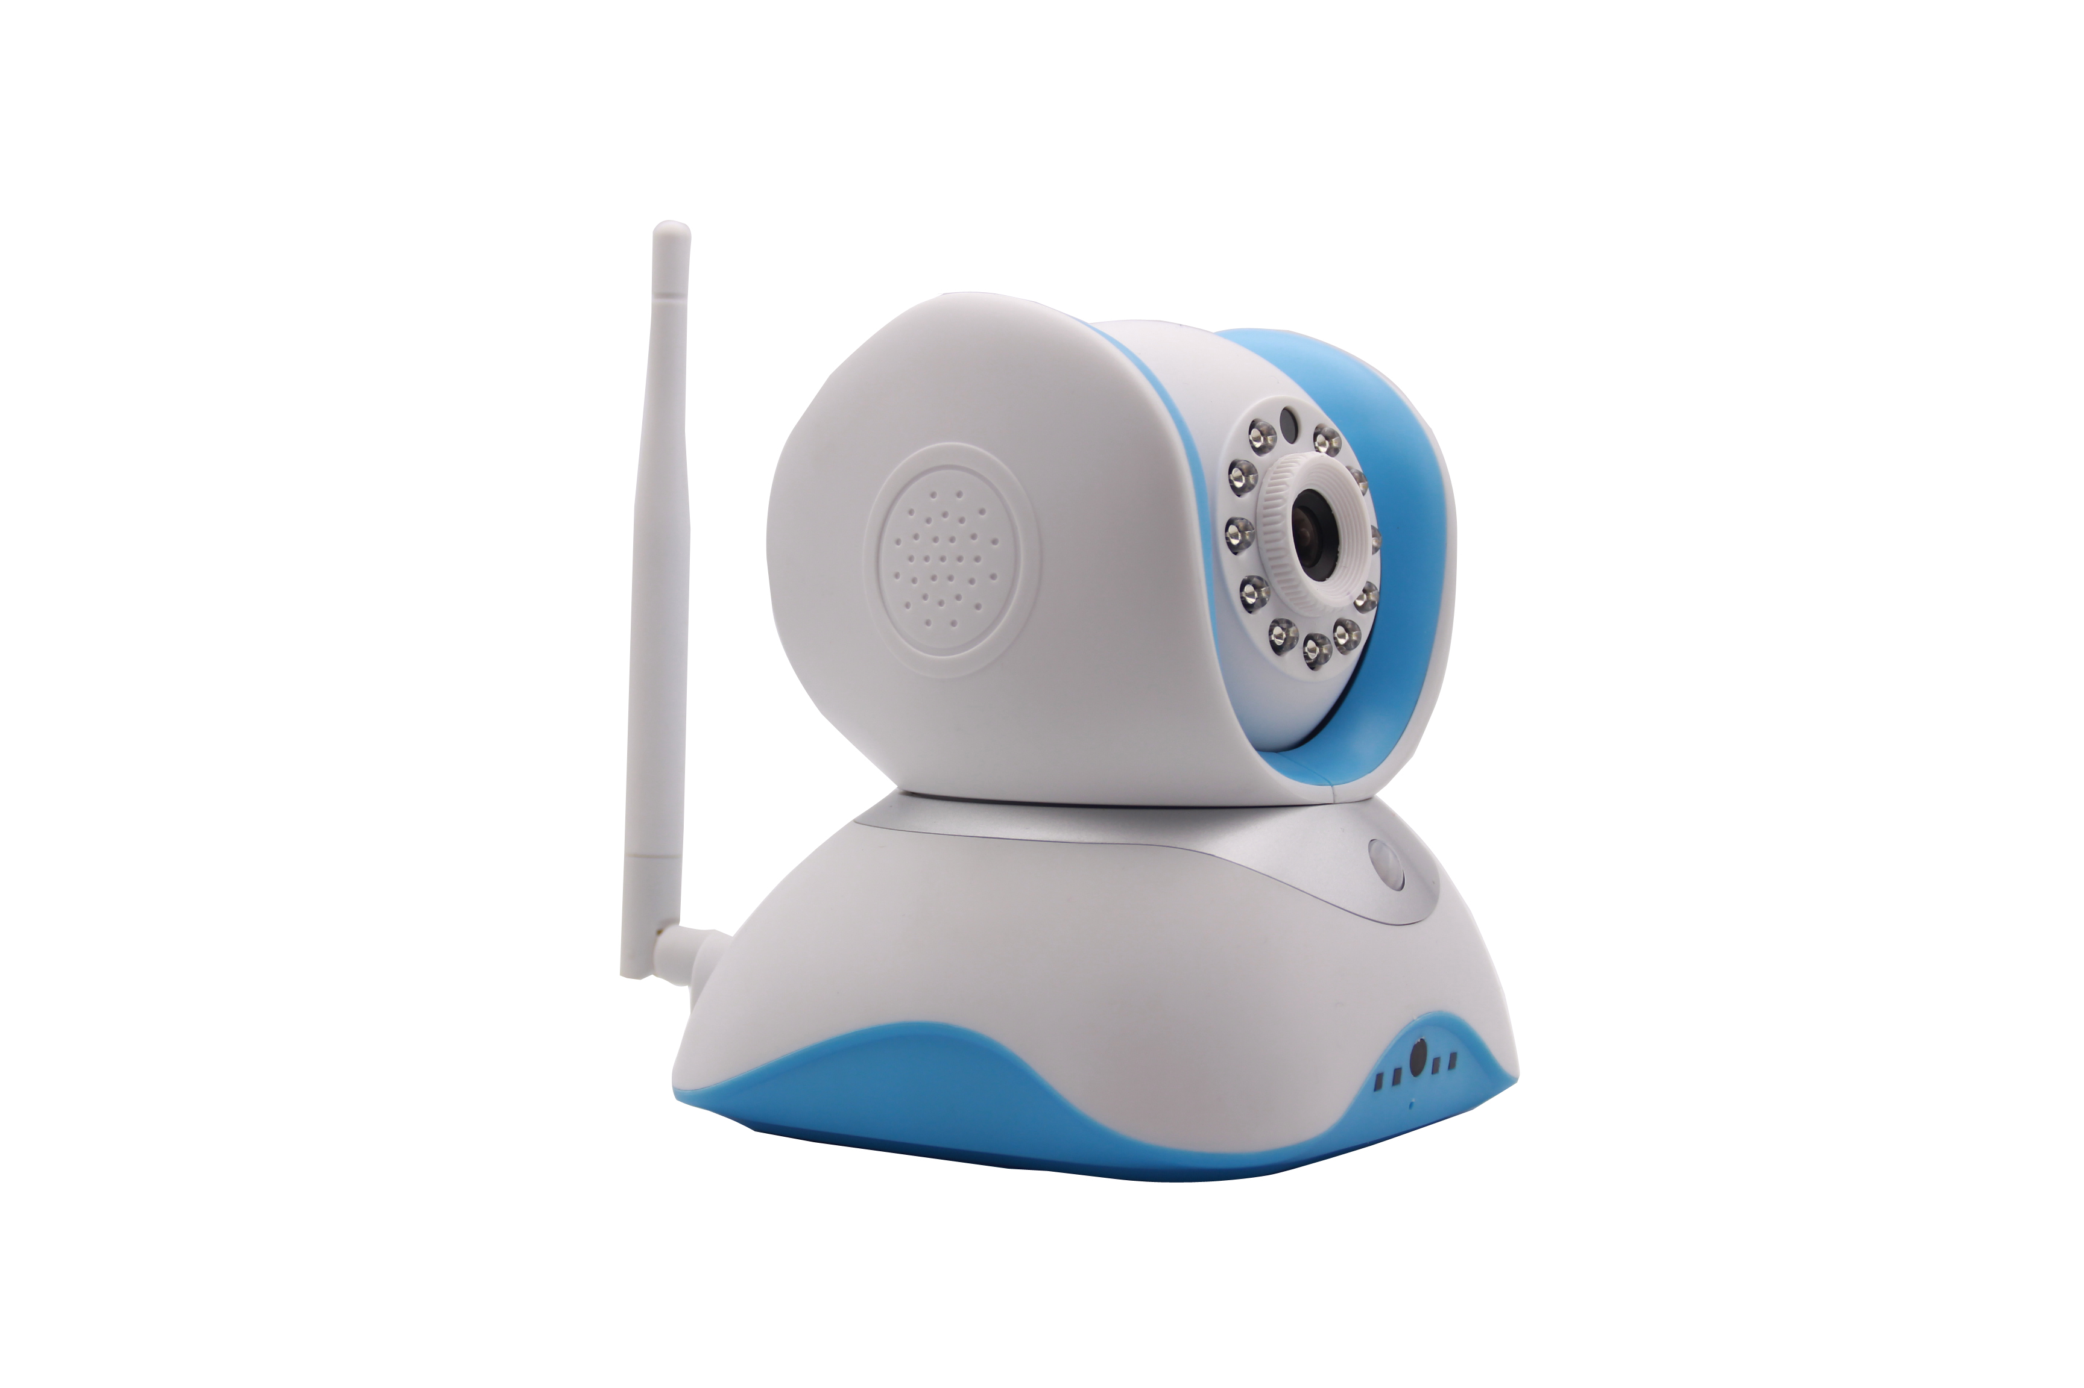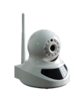

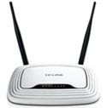

1型摄像机外观
适用于以下型号：
X1-1网关摄像机
X2-1网关摄像机
X1-1网络摄像机
X2-1网络摄像机
2型摄像机外观
适用于以下型号：
X1-2网关摄像机
X2-2网关摄像机
X1-2网络摄像机
X2-2网络摄像机
网关控制器外观
适用于以下型号：
X1网关控制器
X2网关控制器

说明：
    - 网关摄像机=家电控制+视频监控+安防报警
    - 网关控制器=家电控制+安防报警
    - 网络摄像机=视频监控+安防报警
型号 | 网络摄像机
像素 | 100万
图像编码标准 | H.264
视频质量 | 720P：1280*720，国际高清标准
红外夜视 | 支持
视频通话 | 支持
录像 | 支持，TIF卡
云台控制 | 内置水平和垂直控制电机
尺寸 | 110*104*116mm
电源 | 5VDC
与路由器的连接方式 | 有线，WIFI无线
安防探头设备 | 支持
探头通讯方式 | 433MHZ
图像分析报警 | 支持
    - 网络/网关摄像机部分的性能如下：
    - 型号包括：
      - X1网关摄像机
      - X1网关控制器
      - X2网关摄像机
      - X2网关控制器

- X1网关摄像机，X1网关控制器
说明：
    - 网关摄像机具有普通网络摄像机的视频监控与安防报警功能，同时具有家电控制的功能。网关控制器具有家电控制和安防报警功能，不具备视频监控功能。
    - 433mhz射频通讯，ASK技术。
    - 短码码协议，支持单火线系统，无反馈。

- X2网关摄像机，X2网关控制器
说明：
    - 网关摄像机具有普通网络摄像机的视频监控与安防报警功能，同时具有家电控制的功能。网关控制器具有家电控制和安防报警功能，不具备视频监控功能。
    - 433mhz射频通讯，GFSK技术，室内传输距离远。
    - 短码码协议，支持单火线系统，无反馈。

第三部分：各类家电控制器

- 空调控制器

型号 | 空调控制器
通信方式 | 433MHZ射频 转 红外
学习码 | 红外码，2键
工作电压 | AC220V
尺寸 | 118 mm x73 mm x40mm
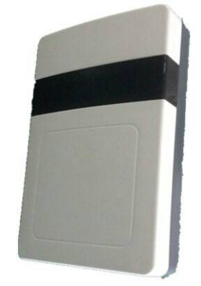

- 多功能红外转发器
型号 | X1系列多功能红外转发器  X2系列多功能红外转发器
通信方式 | 433MHZ转红外，接入金通慧智能家居系统
学习码 | 红外码，64键
工作电压 | 5VDC
尺寸 | 直径9.8cm，半圆形
适用电器 | 红外遥控类：空调机、电视机、机顶盒、DVD等

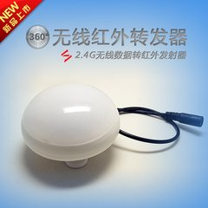

型号 | X1系列窗帘控制器  X2系列窗帘控制器
通信方式 | 433MHZ，接入金通慧智能家居系统
技术种类 | X1系列，ASK  X2系列，GFSK
输出方式 | 1，交流正反转，单轨，双轨  2，干触点，单轨，双轨
工作电压 | 交流220VAC
尺寸 | 86*86，86型开关面板
适用电器 | 电动窗帘控制
- 窗帘控制器

说明：
窗帘控制器，用于控制电动窗帘电机。
控制指令来自于金通慧智能家居系统。
适合于X1系列，X2系列。分别具有
A款和B款两种外观。

A1系列双轨窗帘控制器

B1系列双轨窗帘控制器
B2系列双轨窗帘控制器

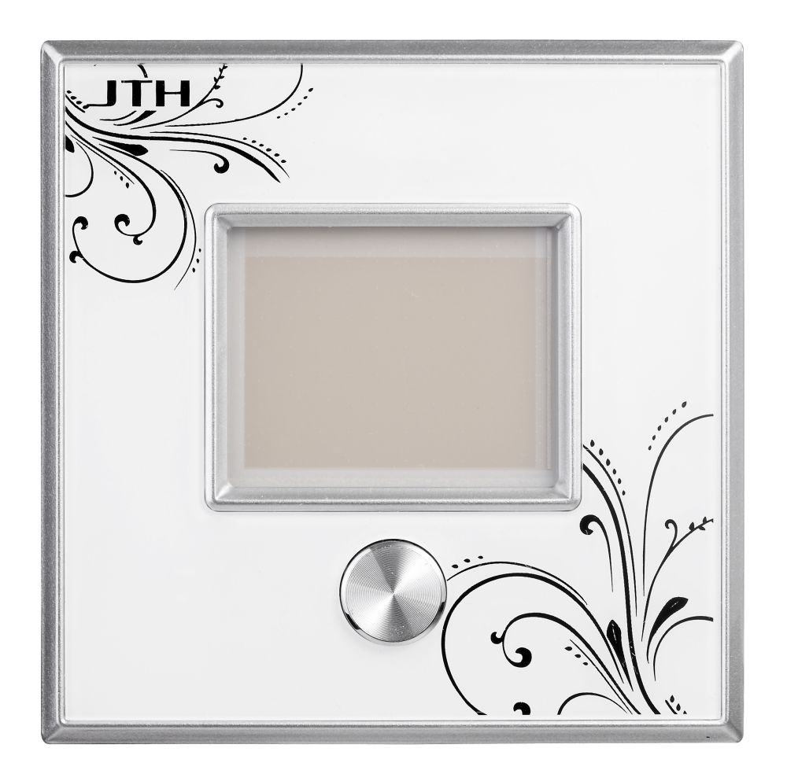

A1系列单轨窗帘控制器

- 门锁控制器

型号 | X1系列门锁控制器  X2系列门锁控制器
通信方式 | 433MHZ射频转射频
控制门锁的种类 | 所有带遥控的门锁，  须事先确认。
工作电压 | AC220V
尺寸 | 118 mm x73 mm x40mm

型号 | X1系列通用控制器  X2系列通用控制器
通信方式 | 433MHZ射频
多种输出方式 | - ±12VDC；  - 220VAC  - 干触点
可控制的设备 | 大型电机，水泵，喷灌，浇花，电源总控，等等。
工作电压 | AC220V
尺寸 | 118 mm x73 mm x40mm
- 通用控制器

第四部分：其他配套设备

型号 | W15AP
带宽速率 | 150M
无线上网 | 支持
电话线接入 | 支持
网线接入 | 支持
安装尺寸 | 86型
- WIFI覆盖，AP热点
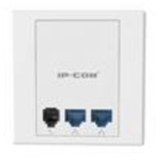

其他WIFI覆盖方案，等待中。

- 各类安防报警探头
  - 幕帘红外探测器
型号 | MHW
通信方式 | 433MHZ
探测距离 | 8米
工作电压 | DC4.5V（7号电池1.5V×3）
探测角度 | 水平100°、上下8°
尺寸 | 76×59×34mm
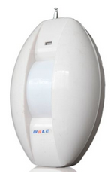

  - 广角红外探测器
型号 | GHW
通信方式 | 433MHZ
探测距离 | 8米
工作电压 | DC9V
探测角度 | 水平100°、上下60°
尺寸 | 76×49×68mm
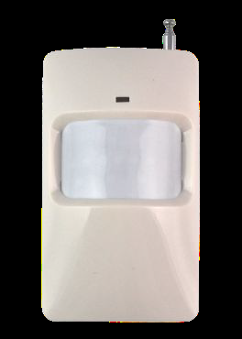

  - 门磁探测器
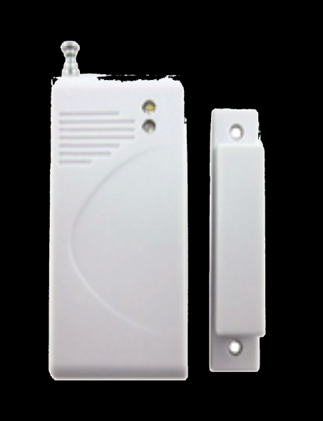
型号 | MC
通信方式 | 433MHZ
工作电压 | DC12V/26A
尺寸 | 71×36×15mm

  - 可燃气体探测器
型号 | QG
通信方式 | 433MHZ
报警浓度: | 15%~25% LEL
工作电压 | AC220V
使用环境: | 温度：－10℃~+45℃, 湿度： 30％~90%
尺寸 | 118 mm x73 mm x40mm

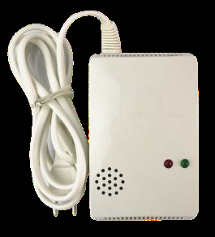

  - 烟雾探测器

型号 | YG
通信方式 | 433MHZ
输出形式 | 警戒输出开路，报警时出短路
工作电压 | DC9V
使用环境: | +4℃~ 50℃, 10—90%无冷凝

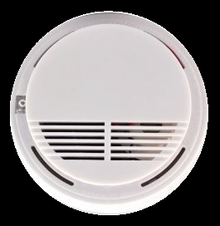

型号 | 背景音乐主机
输出 | 8分区，独立调节音源2*20W立体声
存储方式 | SD卡
音效 | HIFI立体声
外部接口 | RS485
- 背景音乐系统
  - 背景音乐中央主机

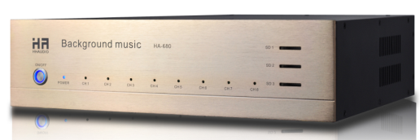

  - 背景音乐控制器

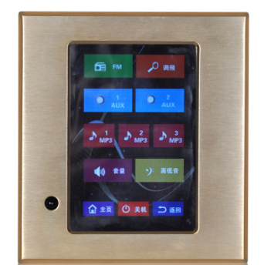

型号 | 控制面板
通信方式 | 有线
屏幕尺寸 | 3.5寸
控制 | 触摸控制

- 智能门锁，指纹锁

型号 | 智能门锁
通信方式 | 2.4GHZ，zigbee
开锁方式 | 指纹，ic卡，钥匙，手机
工作电压 | 4.8V~6V
指纹数量 | 90枚
适应门厚 | 45mm~110mm
